AUDIOLIVRO: produzido Fundação Dorina Nowill para Cegos

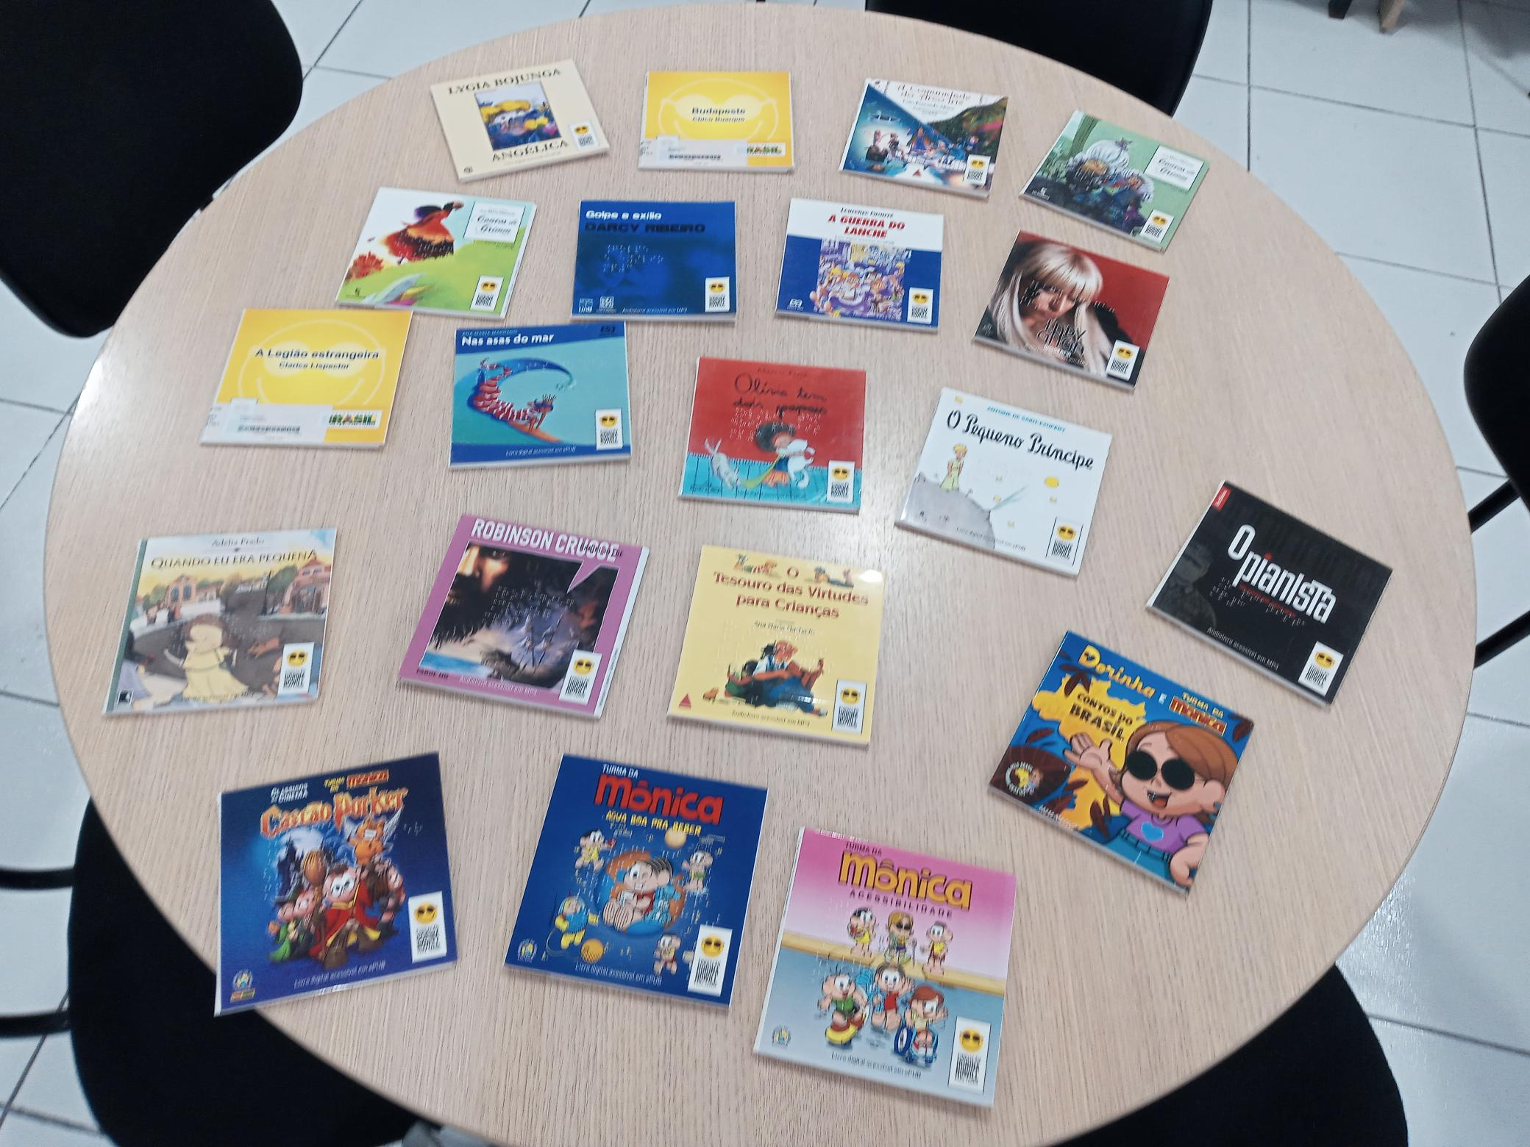

Angélica / Lygia Bojunga. 24.ed. Rio de Janeiro: Casa Lygia Bojunga, 2013. Produzido 2019
Budapeste / Chico Buarque. São Paulo: Companhia das Letras, 2003. Ledor Patricia Travassos. Registro: 53.378
A comunidade do arco-íris / Caio Fernando Abreu. Rio de Janeiro: Nova Fronteira, 2013. Ledor Carla Dias. Produzido: 2018.
Contos de Grimm / Irmãos Grimm. Tradução Ana Maria Machado. São Paulo: Moderna, 2011 Produzido: 2019. 2v.
Golpe e exílio / Darcy Ribeiro. Brasília: UnB, 2010. Ledor Fernando Puccini. Produzido 2019.
A guerra do lanche / Lourenço Cazarré. 3.ed. São Paulo: Ática, 2000. Produzido 2019.
Lady Gaga: biografia / Helia Phoenix. São Paulo: Lua de Papel, 2010. Ledor Carla Domene. Produzido 2019.
Legião estrangeira / Clarice Lispector. 3.ed. São Paulo: Ática, 1982. Ledor Thamara de Andrade.
Nas asas do mar / Ana Maria Machado. São Paulo: Ática, 2011. Produzido em 2019.
Olivia tem dois papais / Marcia Leite. São Paulo: Companhia das Letrinhas, 2010. Produzido em 2019.
O pequeno príncipe / A. de Saint-Éxupery: com aquarelas do autor. Tradução Dom Marcos Barbosa. Rio de Janeiro: Agir, 2009. Produzido em 2019.
O pianista / W. Szpilman. 3.ed. Rio de Janeiro: BestBolso. Narração Lino Reis. Produzido em 2019.
Quando eu era pequena / Adélia Prado. 12.ed. Rio de Janeiro: Record. Narração Walkiria Brito. Produzido em 2019.
Robinson Crusoé / D. Defoe. Adaptação Dan Johnson. São Paulo: Farol Literário, 2011. Narração César Tunas. Produzido em 2019.
O tesouro das virtudes para crianças / Organizado Ana Maria Machado. Rio de Janeiro: Nova Fronteira, 1999. Narração César Tunas. Produzido em 2019.
Turma da Mônica: acessibilidade / Maurício de Souza. São Paulo: Mauricio de Sousa, 2009. (Vozes dos personagens da Turma da Mônica). Produzido em 2019.
______: água para beber / Maurício de Sousa. São Paulo: Maurício de Sousa, 2002. (Vozes dos personagens da Turma da Mônica). Produzido 2019.
______: Cascão Porker. Maurício de Souza. São Paulo: Maurício de Sousa, 2015. (Vozes dos personagens da Turma da Mônica). Produzido em 2019.
______: Contos do Brasil. Maurício de Souza. São Paulo: Fundação Dorina Nowill, 2021. (Vozes dos personagens da Turma da Mônica).

